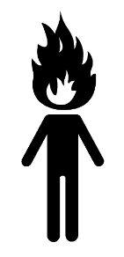
Das Spiel mit dem Feuer
V2022-08-27

Inhalt
Stufen der Verbrennung: 2
Verbrennungen ersten Grades 2
Verbrennungen zweiten Grades 2
Verbrennungen dritten Grades 2
Nachbehandlung nicht vergessen 2
Vorbereitung 3
Kleidung + Haare + Haut 3
Location 3
Versorgung 3
Folgende Körperstellen sollten mit Feuer nicht bespielt werden 3
Folgende Körperstellen eignen sich besonders und was gibt’s noch zu beachten? 4
Ablauf des Workshops 5
Phase 1 – Fackeln und Benzin 5
Material + Hinweise 5
Phase 2 – Collodiumwolle oder Schießbaumwolle (früher Photoxylin) 6
Material + Hinweise 6
Phase 3 – Weiße Pyro-Schnur 6
Material + Hinweise 7
Direkt nach dem Branding: 7
Allgemeine Hinweise: 8
Zubehör 8
Schutz 8
Quellen 8

Stufen der Verbrennung:
(Informationen auf Basis von Unfällen zu betrachten)
Verbrennungen ersten Grades (oberflächliche Verbrennungen) betreffen nur die Epidermis, also die äußerste Schicht der Haut. Die Oberfläche der Brandwunde ist rot, leicht angeschwollen, schmerzhaft, trocken und ohne Blasen. In den meisten Fällen wird eine Verbrennung ersten Grades durch Kontakt mit heißen Flüssigkeiten oder Gegenständen verursacht und heilt innerhalb von etwa sechs Tagen. Am wichtigsten ist es, zunächst die Wunde zu kühlen, zum Beispiel unter fließend kaltem Wasser (nur bei Verbrennungen ersten Grades!).
Verbrennungen zweiten Grades betreffen die Epidermis und Teile der Dermis. Man unterscheidet oberflächliche und tiefe dermale Verbrennungen. Oft werden solche Schäden durch Verbrühungen oder Kontakt mit Flammen verursacht. Eine Verbrennung zweiten Grades verursacht Schmerz, Rötungen und Schwellungen. Charakteristisch ist die Bildung einer (mit Flüssigkeit gefüllten) Brandblase zwischen Epidermis und Dermis. Diese ist ein natürlicher Schutz vor Verunreinigungen und sollte daher nicht zerstört werden. Bei einer offenen Brandblase besteht eine hohe Infektionsgefahr, die die Wundheilung erschweren und Komplikationen auslösen kann.
Verbrennungen dritten Grades zerstören die gesamte Hautstruktur: Epidermis, Dermis und oft auch die darunterliegende Subcutis (Bindegewebe) mit Muskeln, Haarfollikeln und Sehnen. Man spricht dann von totaler dermaler Verbrennung. Auslöser sind häufig Stromunfälle, Kontakt mit Chemikalien oder die Einwirkung von Feuer. Die Oberfläche erscheint weiß oder verschmort. Da die Nervenenden zerstört sind, fühlt sich der Bereich taub an. Weil alle Hautschichten zerstört sind und die Gefäßversorgung extrem reduziert ist, kann die Haut nur sehr langsam nachwachsen. Patienten mit Verbrennungen dritten Grades müssen unverzüglich einen Arzt aufsuchen beziehungsweise muss man den Notarzt rufen.

Nachbehandlung nicht vergessen
(Informationen auf Basis von Unfällen zu betrachten)
Am wichtigsten bei der Nachbehandlung ist die Hautpflege. Durch die Verbrennung oder Verbrühung hat die Haut die Fähigkeit verloren, ihren Fett- und Feuchtigkeitsgehalt selbst zu regulieren. Daher sollte man die epithelisierte Haut mehrmals täglich mit wirkstofffreien Hautlotionen und Cremeschäumen pflegen und vorsichtig massieren. Dies ist eine entscheidende Maßnahme, um die neu gebildete Haut elastisch zu halten. Bei den wirkstoffhaltigen Produkten sind entweder Silikon- oder Dexpanthenol-haltige Produkte empfehlenswert. Pflanzliche Zusätze wie Extrakte aus Ringelblume oder Kamille sollten nicht eingesetzt werden.

Nicht eingecremte Haut wird schuppig und rissig, ist leicht verletzbar, schmerzt oder kann stark jucken. Das mehrfach tägliche Einmassieren der Creme oder Lotion unterstützt die Narbenausreifung und reduziert den Juckreiz. Narben sind reif, wenn sie nicht mehr rot, sondern hell, weich und möglichst eben sind. Bei besonders starkem Juckreiz können antihistaminerge Wirkstoffe verordnet werden.

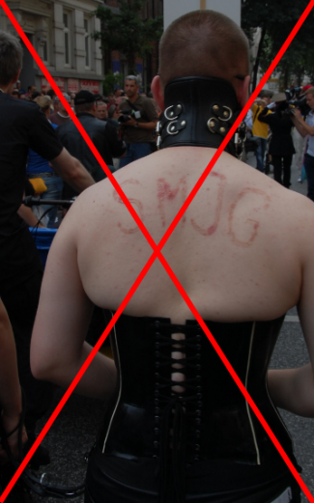
Unbedingt zu vermeiden ist eine Sonnenexposition verbrannter Areale. Im ersten Jahr nach der Verletzung dürfen die Narben keiner direkten Sonneneinstrahlung ausgesetzt werden. Die Gefahr eines Sonnenbrands ist sehr groß und die Narben werden in der Sonne dunkler. Diese Verfärbungen sind dauerhaft und machen die Narben auffällig.
Typen wie der Kerl hier rechts haben das offenbar nicht bedacht und statt einem temporären Branding für ein paar Wochen/Monate, eines für ein paar Jahre erhalten! Kann man machen, muss aber nich sein ;-)
Empfehlenswert ist es, Narben mit einen Sun Blocker mit Schutzfaktor 50+ zu schützen. Zudem bieten immer mehr Bekleidungshersteller Kleidung, insbesondere Kinderbekleidung, mit Sonnenschutz an.
Selbst nach der Ausreifung sollten Narben immer mit Sun Blockern geschützt werden. Gerade im Gesicht und an den Händen, also Stellen, die man durch Kleidung nicht gut schützen kann, ist dies empfehlenswert.

Vorbereitung

Kleidung + Haare + Haut
- Kein Lack, Mischgewebe (mit Kunstfaseranteil), Polyamid, Mikrofaser, Strümpfe oder Strumpfhosen, Seide.
- Erlaubt ist Kleidung aus Leinen, Baumwolle, Leder oder nacksch ☺
- Gewebe idealerweise mit Brandschutzmittel (z.B. FOX, erhältlich beim Pyrotechniker, Veranstaltungsausstatter oder Fachhandel für Arbeitssicherheit) imprägnieren.
- Haare zurückbinden und anfeuchten.
- Kein Haarspray, Haarschaum oder Haarwachs (Gel auf Wasserbasis ist akzeptabel).
- Die Haut muss von Make-up, Lotion (vor allem mit glitzernden Partikeln) und Körper- oder Massageöl gereinigt sein (klares Wasser).
- Vor jeder Workshop Phase wird der zu „bearbeitende“ Körperbereich mit Hautdesinfektionsmittel besprüht/desinfiziert.

Location
- Nicht auf brennbarem Untergrund spielen.
Vorsicht! Schwer entflammbare Auslegeware ist als solche gekennzeichnet. Alle anderen Teppiche können schmelzen, schwelen oder brennen!
- Nicht in Zugluft spielen.
- Auf ausreichende Deckenhöhe achten.
- Wenn an einem öffentlichen Ort gespielt wird (z.B. Club) muss vorher der Veranstalter informiert werden.

Versorgung
- Ausreichend Getränke bereithalten!
- Darauf achten zuvor ausreichend getrunken und gegessen zu haben.
- Nie allein den Workshop „nachspielen“ – immer mindestens einen Helfer involvieren!

Folgende Körperstellen sollten mit Feuer nicht bespielt werden
- Gesicht, Nocken, Hals, Achselhöhle, Oberarme Innenseite, Armbeuge, Handgelenke innen, Bauch, Genitalbereich, Nierenbereich, Oberschenkelinnenseite, Kniebeuge

Folgende Körperstellen eignen sich besonders und was gibt’s noch zu beachten?
- Po und Rücken
- Jeder Berührung mit Feuer sollte eine Berührung mit der Hand an der entsprechenden Körperstelle voraus gehen.
- Jeder neue Effekt muss vor dem Spiel erst an der Hand der empfangenden Person gemeinsam ausprobiert werden.
- Immer ruhig spielen! Nicht hektisch werden.

Ablauf des Workshops

Im Laufe des Workshops werden wir uns dem Thema Feuer und Branding behutsam nähern.
Er basiert auf den folgend genannten Materialien und ist in 3 Phasen gegliedert.
In jedem Fall ist es ratsam den Workshop mit einem Partner des Vertrauens zu erleben, denn hier geht es buchstäblich unter die Haut! Körperlich als auch psychisch wird einiges gefordert.
Daher sollten Interessenten, die psychisch angeschlagen sind, auf bestimmte Trigger (wie Hitze, Feuer, Hautbeschädigungen) extrem reagieren oder gesundheitliche Probleme (bspw. Bluthochdruck, Herzbeschwerden, Erkältungen/Fieber) haben, von der aktiven Teilnahme als Empfänger eines Brandings bzw. „Experimentalopfer“ ☺ Abstand nehmen.
Bitte unterschätzt diesen guten Rat nicht!!!

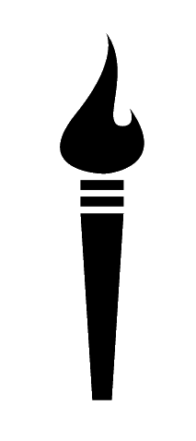
Phase 1 – Fackeln und Benzin
Die Fackel wird ohne Druck und kurz auf die Haut geschlagen. Die Flamme soll nicht längere Zeit nahe an den Körper gehalten werden (unkontrollierte Verbrennungen!).
Du empfindest einen angenehmen, sanften Schmerz mit einem schön ausklingenden Wärmegefühl.
Die entstehende leichte Verbrennung bei Waschbenzin ist (bei korrekter Anwendung!) mit einem durchschnittlichen bis starken Sonnenbrand zu vergleichen. Bei Waschbenzin kann es, je nach Qualität der Flüssigkeit zu Blasenbildung kommen.

Material + Hinweise
- Wundbenzin (Benzinum medicinole) ist ideal und in jeder Apotheke erhältlich (es ist ein
besonders reiner Petrolether).
- Waschbenzin (oder Testbenzin) ist auch einsetzbar, brennt ober länger und heißer
(Siedebereich: Waschbenzin 100 – 220°C / Wundbenzin 30-90°C)
- Die Fackelgriffe sollten aus einem Metall bestehen, welches eine möglichst niedrige Wärmeleitfähigkeit hat. Hohlstäbe, kein Vollmaterial!
- Für den Fackelkopf nimmt man Baumwollwatte, für die Wicklung Sternenzwirn (Leinen!)

Phase 2 – Collodiumwolle oder Schießbaumwolle (früher Photoxylin)
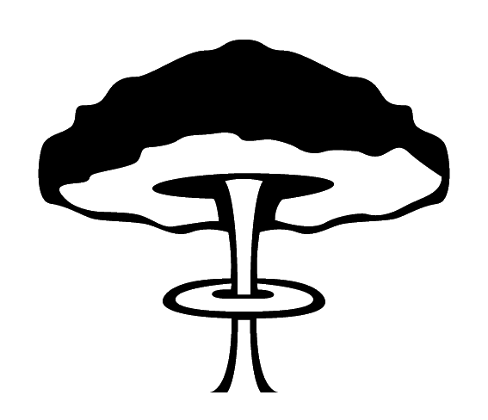
Bei Collodiumwatte (=Collodiumwolle/Kollodiumwolle) verlässt die Hand des Aktiven erst nach dem Zünden des Pyromaterial.
Es entsteht ein plötzlicher, schneller Druckschmerz mit starker Hitzeentwicklung und du fühlst ein langes Ausklingen des Wärmegefühls.
Der Verbrennungsgrad ist abhängig von der Empfindlichkeit der Körperstelle, Menge des Collodiums und Verdimmung. Er schwankt von normalem bis starkem Sonnenbrand (Blasenbildung ist selten).

Material + Hinweise
- Rückstandslos verbrennendes Cellulosenitrat.
(Basis: Nitriersäure - ein Gemisch aus konzentrierter Schwefel- und Salpetersäure - wird in Verbindung mit Alkohol zu Ester).
- Gute Qualität nur im pyrotechnischen Fachhandel erhältlich.
- Vor der Nutzung Collodiumprodukte immer gut durchtrocknen lassen, da sie nur wasserfeucht verkauft werden! (Watte bei Zimmertemperatur mindestens 24 Stunden)
- Nie unangekündigt einsetzen, kann zu schockähnlichen Reaktionen führen (Atemnot,
Hyperventilieren, Kreislaufstörungen etc.).
- Je verdimmter/verdichteter das Material, desto höher die Standzeit, der Druck und die Hitzeentwicklung.

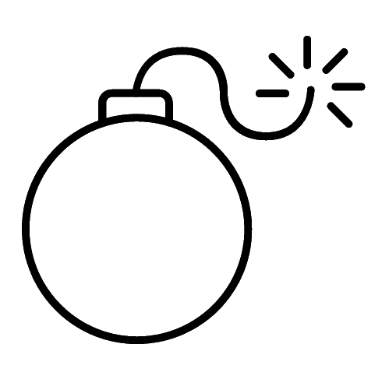
Phase 3 – Weiße Pyro-Schnur
Pyroschnur brennt in Sekundenbruchteilen ab und erzeugt einen intensiven, sich nach dem Abbrand kurzzeitig steigernden Schmerz. Vielmals wird berichtet, dass das Schmerzgefühl eine Minute nach dem Abbrand gefühlt nicht mehr vorhanden ist. Nach 5-15 Minuten empfindet man jedoch wieder langsam ansteigend ein warmes Schmerzgefühl.
Hier sorgen Adrenalin und Endorphine zunächst für ein geringeres Schmerzempfinden, deren Abbau führt dann zu dem beschriebenen Phänomen.
Der Schmerz bleibt in abgeschwächter Form teilweise über Tage, verändert sich aber stark (später nur noch Kontaktschmerz).
Je größer die Fläche und je höher die Anzahl der Einzelelemente aus denen das Branding entstehen soll, je höher ist die körperliche Belastung! Dies sollte unbedingt bei der Idee des zu brandenden Symbols beachtet werden!
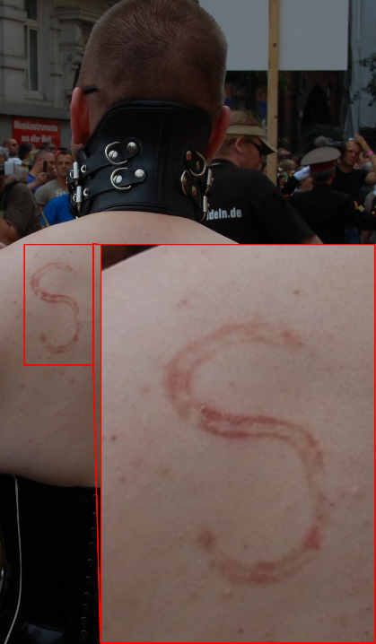
Beim Abbrennen werden die Epidermis und Dermes beschädigt/verbrannt, es bilden sich scheinbar 2 parallel verlaufende Brandingkanäle.
Auch bei guter Nachsorge sind lange sichtbare Brandmale/Narben möglich und ggf. ja auch erwünscht. Ohne Nachsorge bleiben nässende Brandwunden die auch eitern können und über Monate sichtbare Brandmale hinterlassen.
Die Fläche für Brandings gut auswählen! Nur waagerechte Flächen auswählen, bei der die Pyroschnur während des Abbrandes nicht verrutschen kann.

Material + Hinweise
- Rückstandslos verbrennendes Cellulosenitrat in Schnurform.
- Nur im pyrotechnischen Fachhandel erhältlich.
- Vor der Nutzung Collodiumprodukte immer gut durchtrocknen lassen, da sie nur wasserfeucht verkauft werden! (Schnur bei Zimmertemperatur mindestens 48 Stunden)
- Der Verbrennungsgrad ist, abhängig von der Empfindlichkeit der Körperstelle und Länge der Schnur, stark bis sehr stark.
- Blasenbildung ist häufig.

Direkt nach dem Branding:
- Bei oberflächlichem temporären Branding Brand und Wundgel (bspw. Medice oder Betaisodona auftragen).
- Bei großflächigen, temporären oder dauerhaften Branding eine Wundkompresse für weiteren Schutz aufbringen.
- Nach 4 bis 6 Stunden vorsichtig den Verband/Wundkompresse/Wundgel entfernen und frisches Branding waschen.
- Nun 2-mal täglich mit einer milden antibakteriellen Seife waschen.
- Erst nach Beginn der Schorfbildung (nach etwa 3 bis 5 Tagen), sollte das Branding nicht mehr abgedeckt werden.
- Falls die Wunde anfängt zu Nässen, kann diese wieder mit einem sterilen Brandwundenverband abgedeckt werden. Sollte sich das Branding entzünden (eitert und fühlt sich heiß und pochend an) Medice bzw. Betaisodona Salbe oder Octenisept Wundspray auftragen.
- Wenn nach drei Tagen keine Besserung durch die Salbe hervorgerufen wurde, muss ein Arzt aufgesucht werden. Um die Heilung zu verzögern, man nach dem Waschen etwas Wasserstoffperoxid 3% oder 7% auf das Branding aufsprühen.

Allgemeine Hinweise:
- Die Hände müssen unbedingt vor jedem Kontakt mit dem Branding gründlich gereinigt werden.
- Wenn Kleidung über dem Branding getragen werden muss, sollte diese sauber und keinesfalls zu eng sein, damit der Schorf nicht abgescheuert wird.
- Mindestens 3 Wochen lang sollte auf den Besuch von Solarien, Saunen und auf Vollbäder verzichtet werden.
- Um die Narben dauerhaft sichtbar bleiben zu lassen, empfiehlt es sich die Wunde unter sauberen Bedingungen kontrolliert zu reizen, und so die Heilung zu verzögern. Je nach Art, Dauer und Intensität ergeben sich dann verschieden gute Narbenergebnisse. Je länger und intensiver die Reizung ist, desto mehr Narbengewebe wird erzeugt. Doch kann dies auch leicht zu einem ungleichmäßigen oder unebenen Ergebnis führen.

Zubehör

Schutz
- Nitril Handschuhe (robuster als Latex und weniger allergieauslösend)
- Hautdesinfektionsmittel:
  - Octenisept http://www.octenisept.de
  - Kodan http://www.schuelke.com
  - Softasept N http://www.bbraun.de
- Brandingnachsorgemittel
  - Brand und Wundgel Medice https://www.medice.de
  - Betaisodona Salbe http://www.apo-rot.de
- Fackel
  - diabolo-freizeitsport.de
- Pyrowatte/Collodiumwolle/Kollodiumwatte
  - www.profipyro.de
- Pyroschnur
  - www.profipyro.de

Quellen
- Mo Herzinger für die Idee des Workshops während der xplore 2008 in Berlin
- Textpassagen für Branding Nachbehandlung von http://www.ubm-bodyart.de/brandingfaq.htm
- Allgemeines zum Thema Verbrennungsgrade/Nachsorge (medizinisch) http://www.pharmazeutische-zeitung.de/index.php?id=5868
- Icons -> https://thenounproject.com
- Fotos: raupe (raupe@has-inter.net) / Ralf Göldner
- Überarbeitung/Erweiterung des Workshops: raupe (raupe@has-inter.net) / Ralf Göldner
Jeweils aktuelle Version des Dokuments unter:
https://microversum.com/

Copyright: CC-BY-SA (https://creativecommons.org/licenses/by-sa/4.0/legalcode.de)

